**ДРЖАВНИ УНИВЕРЗИТЕТ У НОВОМ ПАЗАРУ**

**Департман за техничке науке Софтверско инжењерство**



**Предмет: Софтверско инжењерство 1**

**Идеја: Онлине продаја гејминг опреме**

**Студент: Ментори:**

**Mиљан Ћосови Проф. Др. Един Долићанин Др. Алдина Авдић**

**Предлог пројекета који ће бити развијан током курса:**

Суочени са ситуацијом да је све више заступљенија и популарнија продаја преко интернета, предузетници који имају отворене фирме, праве и онлајн продавнице. Предности продаје преко интернета су те да не захтева пословни простор, као и сав инвентар који је потребан за постојање продавнице.Идеја коју ћу узети за пројекат из предмета Софтверско инжењерство је Онлајн продаја гејминг опреме.

Технологије које ћу користити при изради пројекта су React и NodeJS.

**Опис пројектног задатка:**

Идеја је да када корисник уђе на почетну страницу, добије понуду која је разврстана према намени производа.Купцу ће бити изложена комплетна понуда, али да би извршио куповину, неопходно је да се купац региструје.

**Досег пројектног задатка који ће бити решаван:**

Идеја је када корисник уђе на почетну страницу имаће понуду најпопуларнијих производа и оних који су тренутно на акцији.

Да би се куповина извршила, корисник мора бити регистрован на сајту.

Корисник би током регистрације оставио маил или број телефона како би се извршило обавештавање о предстојећим понудама, акцијама итд.

Сви производи на сајту биће категоризовани тако да корисник може брже и лакше наћи производ који га интересује.

Изглед и распоред сајта ће бити по узору на нашу познату страницу за продају гејминг опреме „INFOGRAF GOTI“.

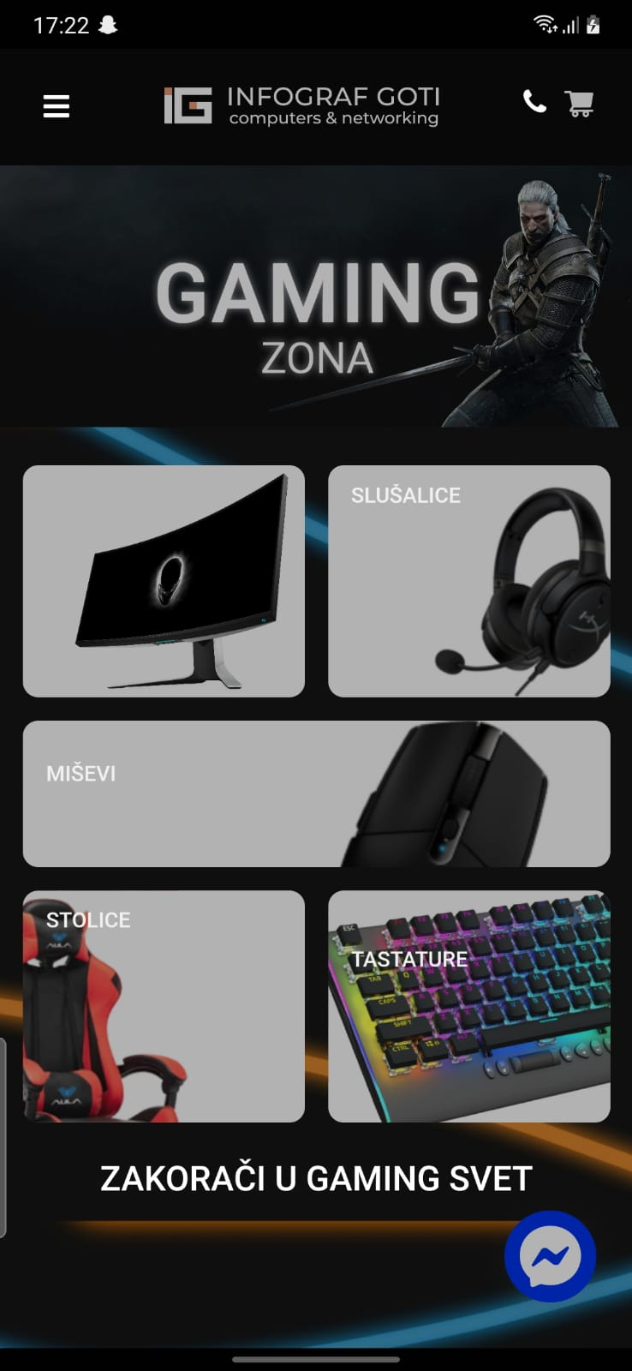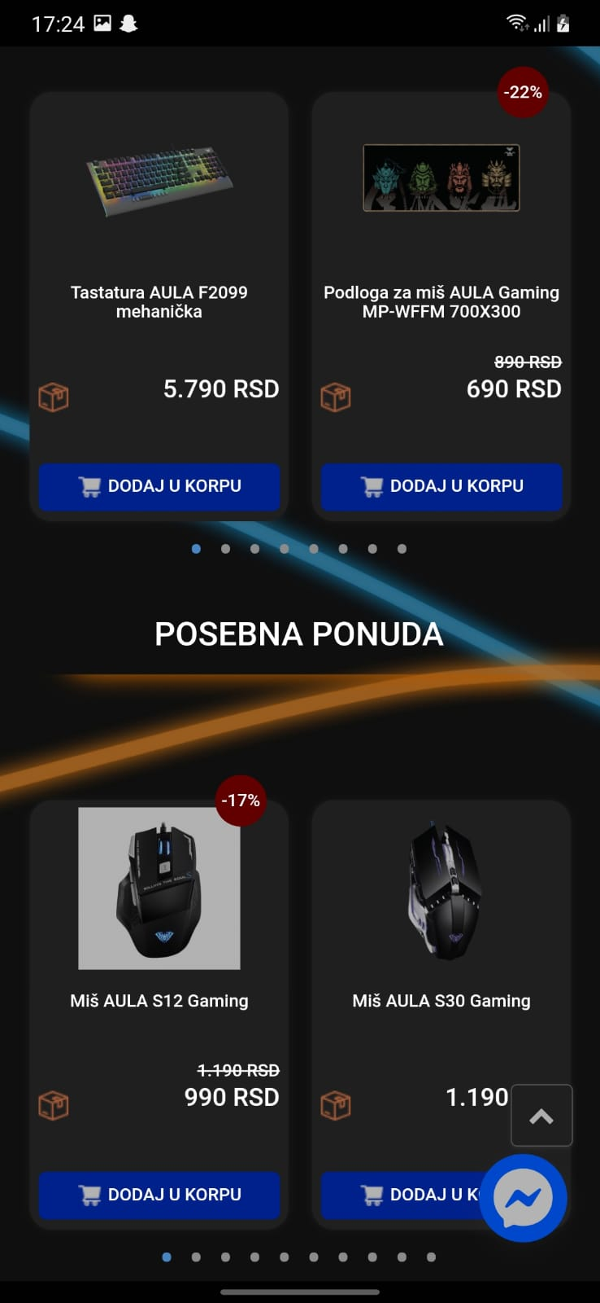

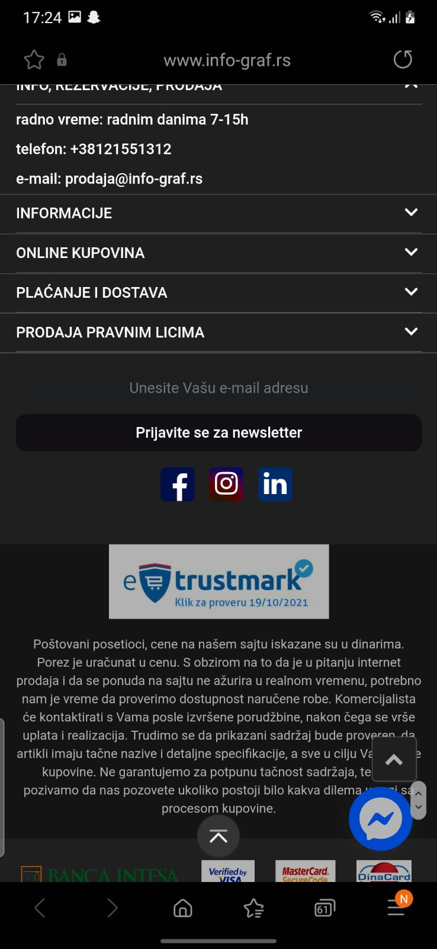

**Корисници система:**

Корисници:

* Администратор
* Посетилац сајта
* Регистровани корисник.

**Oбјашњење корисника система:**

Корисници система ће се делити у више групе, са различитим могућностима употребе сајта.

**Администратор** – ће имати највеће привилегије као што су: додавање и упављање производима, провера наручених производа и организовање слања истих, организовање начина плаћања, проверавање расположивости робе, креирање цене. Администратор ће контактирати регистроване купце путем телефона или мејла.

**Посетилац сајта** - ће имати могућност да види доступне производе, да их сортира, претражи али и не да их купи. Такође посетилац ће имати могућност регистрације којом би омогућио куповину произвида.

**Регистровани корисник** - ће имати могућност да види доступне производе, да сортира, могућност претраге и изврши куповину производа. Приликом куповине регистровани корисник ће имати корпу у којој може додавати производе за које је заинтересован, или уклањати уколико одустане приликом претраге или их жели заменити другима.

**Чланови тима:**

Чланови тима су:

* Миљан Ћосовић – програмер, власник идеје и вођа пројекта.
* Алдина Авдић – стручни консултант и ментор.

**Образложење избора вође тима:**

Избор вође тима је итекако јасан. Он тежи да олакша корисницима куповину од куће, да ствари које желе да приуште себи могу купити и без одласка у радњу.

**Дефиниција рада тима:**

План је да се актуелни пројекат заврши и року од 11 недеља. Контрола рада тима ће бити свакодневно спровођена у циљу испуњења временског рока. Одсутност чланова тима је могућа искључиво уз дозволу вође тима, након што утврди да је могуће одсуство и уредно испуњен задатак члана тима.

**Начин комуникације тима:**

Начин на који ће тим комуницирати је искључиво преко актуелне whatsapp групе, за мање битније ствари које је могуће решити на наведени начин.

Након сваке недеље ће се одржавати састанци у просторијама које су предвиђене за састанке приликом реализације пројекта.

Такође, биће доступан контакт телефон и мејл вође тима.